Класс 7__________________
ф________________________
и_________________________
8.1 Табличные процессоры и
электронные таблицы

- Рассмотрите интерфейс приложения Microsoft Excel 2010. Подпишите названия элементов окна. (Для удобства можно обозначить элементы числами и написать названия ниже)

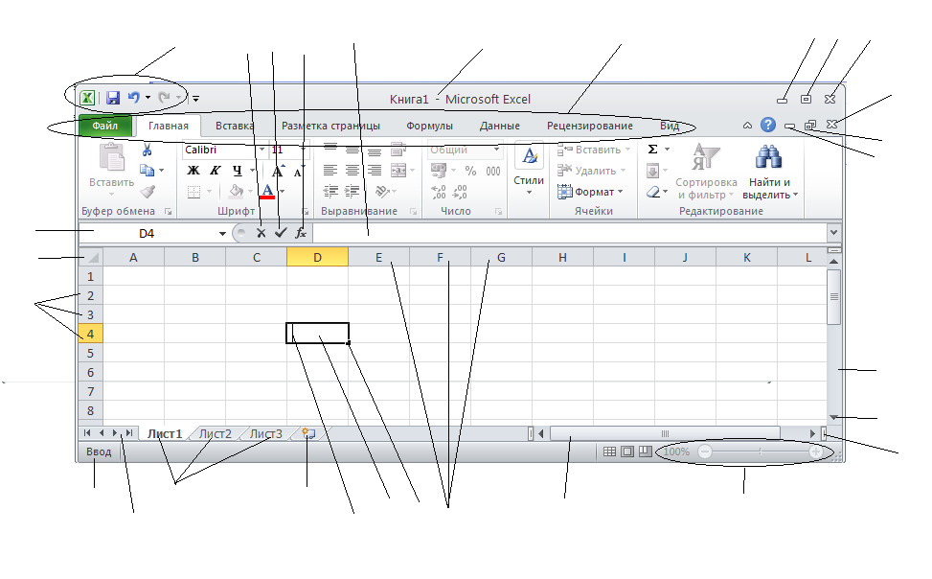
__________________________________________________________________
__________________________________________________________________
__________________________________________________________________
__________________________________________________________________
__________________________________________________________________
__________________________________________________________________
__________________________________________________________________
__________________________________________________________________
__________________________________________________________________
__________________________________________________________________
__________________________________________________________________
__________________________________________________________________

- Сколько ячеек входит в указанный диапазон (блок)
А1:С3 __________________
В2:D2;B4:D4 _____________

- Запишите в ячейки Е3:Е6 формулы, необходимые для вычисления стоимости товара
 | А | В | С | D | E
1 | Прайс-лист
2 | № | Наименование товара | Цена, р | Количество, шт | Стоимость, р
3 | 1249 | тушь | 350 | 2
4 | 1423 | помада | 200 | 4
5 | 2416 | одеколон | 999 | 2
6 | 1485 | Крем для бритья | 150 | 3
7

- Объясните, что можно вычислить с помощью следующих функций табличного процессора Microsoft Excel 2010:
СУММ(А1:А5) _____________________________________________
__________________________________________________________________
__________________________________________________________________

СРЗНАЧ(В3:Е3) _____________________________________________
__________________________________________________________________
__________________________________________________________________

МИН(А2:С3) ________________________________________________
__________________________________________________________________
__________________________________________________________________

МАКС(В2:В10) ______________________________________________
__________________________________________________________________
__________________________________________________________________

СЧЁТ(А1:С5) ______________________________________________
__________________________________________________________________
__________________________________________________________________

